ICS | 67.140.10
CCS | X 55
46
海南省地方标准
DB46/T XXXX—XXXX

地理标志产品 五指山红茶

Product of geographical indication-Wuzhishan black tea

XXXX - XX - XX发布
XXXX - XX - XX实施
海南省市场监督管理局 发布

目次
前言 II
1 范围 1
2 规范性引用文件 1
3 术语和定义 2
4 地理标志产品保护范围 2
5 种植要求 2
5.1 品种 2
5.2 产地环境 2
5.3 栽培管理 3
6 工艺流程 3
7 原料 3
7.1 茶青要求 3
7.2 等级指标 3
8 质量要求 3
8.1 基本要求 3
8.2 感官品质 3
8.3 理化指标 4
8.4 卫生指标 4
8.5 净含量 4
9 检验规则 5
9.1 批次 5
9.2 取样 5
9.3 出厂检验 5
9.4 型式检验 5
9.5 判定规则 5
10 标签与标志 5
10.1 标签 5
10.2 标志 5
11 包装、运输和贮存 5
11.1 包装 5
11.2 运输 6
11.3 贮存 6
附录A （规范性） 五指山红茶地理标志产品保护范围 7
参考文献 8

前言
本文件按照GB/T 1.1—2020《标准化工作导则 第1部分：标准化文件的结构和起草规则》的规定起草。
请注意本文件的某些内容可能涉及专利。本文件的发布机构不承担识别专利的责任。
本文件由海南省知识产权局提出并归口。
本文件起草单位：海南省标准化协会。
本文件主要起草人：

地理标志产品 五指山红茶
  - 范围
本文件规定了地理标志产品五指山红茶的术语和定义、地理标志产品保护范围、种植要求、工艺流程、原料、质量要求、检验规则、标签与标志、包装、运输和贮存。
本文件适用于国家知识产权局根据《地理标志产品保护规定》批准保护的五指山红茶。
  - 规范性引用文件
下列文件中的内容通过文中的规范性引用而构成本文件必不可少的条款。其中，注日期的引用文件，仅该日期对应的版本适用于本文件；不注日期的引用文件，其最新版本（包括所有的修改单）适用于本文件。
GB/T 191 包装储运图示标志
GB 2762 食品安全国家标准 食品中污染物限量
GB 2763 食品安全国家标准 食品中农药最大残留限量
GB 3095 环境空气质量标准
GB 4806.1 食品安全国家标准 食品接触材料及制品通用安全要求
GB 5009.3 食品安全国家标准 食品中水分的测定
GB 5009.4 食品安全国家标准 食品中灰分的测定
GB 5084 农田灌溉水质标准
GB 7718 食品安全国家标准 预包装食品标签通则
GB/T 8302 茶 取样
GB/T 8303 茶 磨碎试样的制备及其干物质含量测定
GB/T 8305 茶 水浸出物测定
GB/T 8311 茶 粉末和碎茶含量测定
GB/T 8312 茶 咖啡碱测定
GB/T 8313 茶叶中茶多酚和儿茶素类含量的检测方法
GB/T 8314 茶 游离氨基酸总量的测定
GB/T 14487 茶叶感官审评术语
GB 14881 食品安全国家标准 食品生产通用卫生规范
GB 15618 土壤环境质量 农用地土壤污染风险管控标准(试行)
GB 23350 限制商品过度包装要求 食品和化妆品
GB/T 23776 茶叶感官审评方法
GB/T 30375 茶叶贮存
GB/T 30483 茶叶中茶黄素的测定-高效液相色谱法
GB/T 31748 茶鲜叶处理要求
GH/T 1070 茶叶包装通则
JJF 1070 定量包装商品净含量计量检验规则
NY/T 225 机械化采茶技术规程
NY/T 1999 茶叶包装、运输和贮藏通则
NY/T 3675 红茶中茶红素和茶褐素含量的测定 分光光度法
NY/T 3934 生态茶园建设指南
DB46/T 629 农产品全产业链生产规范 茶叶
  - 术语和定义
GB/T 14487界定的以及下列术语和定义适用于本文件。
五指山红茶 Wuzhishan black tea
以五指山当地群体种和无性系良种为主，海南大叶种（Camellia sinensis var. assamica ‘Hainan Dayezhong’）等适制五指山红茶品种的鲜叶为主要原料，通过萎凋、揉捻、解块、发酵、初烘、摊凉、复烘等工序加工而成的红茶。
  - 地理标志产品保护范围
保护范围为五指山市通什镇、南圣镇、毛阳镇、番阳镇、毛道乡、水满乡、畅好乡共7个乡镇，以及市畅好农场和海胶集团畅好橡胶站，地域涉及4个社区59个行政村，1个国营农场，1个橡胶站。地理坐标：东经109°19′～109°44′，北纬18°38′～19°02′，区域地图见附录A。
  - 种植要求
    - 品种
当地群体种和无性系良种为主，海南大叶种等适制五指山红茶品种。
    - 产地环境
      - 立地条件
种植园宜在海拔500 m ～ 1000 m。
种植茶树的地块坡度应不大于 25°。平地和坡度 15°以下的缓坡地等高开垦；坡度15°以上宜建成等高梯级茶园。
茶园远离城市、工厂、居民点、公路主干道，应设立缓冲带、隔离沟、林带或物理障碍区，避免空气、水源和固形物污染。
茶园的建设应符合NY/T 3934的规定。
      - 土壤条件
茶园土壤环境质量应符合GB 15618的规定。
      - 空气质量
环境空气质量应符合GB 3095的规定。
      - 水质
灌溉水质应符合GB 5084的规定。
    - 栽培管理
茶树栽培管理应符合DB46/T 629的要求。
  - 工艺流程
鲜叶萎凋→揉捻→发酵→毛火→摊凉→二烘→摊凉→足火→摊凉→筛分→装箱。
  - 原料
    - 茶青要求
芽叶嫩度、匀度、新鲜度应基本一致。芽叶完整，不含鳞片、鱼叶、单片，无劣变或异味，无污染、无其他非茶类夹杂物。
采摘时宜采用提采，机械采摘按NY/T 225的规定执行。
鲜叶原料处理应符合GB/T 31748的要求。
鲜叶从采摘到预处理之间时间间隔不应超过6 h，且应避免高温堆积。
    - 等级指标
      - 五指山鲜叶等级分为特级、一级、二级。
      - 各等级五指山红茶原料茶青应符合表1的规定。
- 茶青要求
等级 | 质量要求
特级 | 单芽至一芽一叶，不低于85%
一级 | 一芽二叶，不低于85%
二级 | 一芽三叶，不低于85%
  - 质量要求
    - 基本要求
无异味、无霉变，不含非茶类杂质，且不应使用食品添加剂。
    - 感官品质
各等级五指山红茶感官品质应符合表2的规定。

- 感官品质
等级 | 外形 |  |  |  | 内质 |  |  |  | 检验方法
等级 | 条索 | 色泽 | 整碎 | 净度 | 汤色 | 香气 | 滋味 | 叶底 | 检验方法
特级 | 紧结，肥硕 | 棕褐油润 | 匀 | 净 | 红亮 | 蜜香（带奶香），馥郁持久 | 鲜醇，爽滑，回甘 | 红亮，肥软，匀整 | GB/T 23776
一级 | 较紧结，肥硕 | 棕褐较润 | 较匀 | 净 | 红琥珀色，明亮 | 蜜香，浓郁持久 | 甜醇，较爽 | 红较亮，肥较软，较匀整 | GB/T 23776
二级 | 尚紧结，肥硕 | 棕褐尚润 | 较匀 | 净 | 红琥珀色，较亮 | 蜜香，持久 | 甜较醇 | 红尚亮，肥尚软，较匀整 | GB/T 23776
    - 理化指标
理化指标要求应符合表4的规定。
- 理化指标
项目 | 指标 | 检验方法
水分，g/100g，≤ | 6.5 | GB 5009.3
总灰分，g/100g，≤ | 6.5 | GB 5009.4
粉末，g/100g，≤ | 1.0 | GB/T 8311
水浸出物，g/100g，≥ | 36.0 | GB/T 8305
茶多酚，g/100g，≥ | 10.0 | GB/T 8313
游离氨基酸，g/100g，> | 1.5 | GB/T 8314
咖啡碱，g/100g，≥ | 2.0 | GB/T 8312
茶黄素，g/100g，≥ | 0.1 | GB/T 30483
茶红素，g/100g，≥ | 2.5 | NY/T 3675
    - 卫生指标
茶叶卫生应符合GB 14881的规定。
污染物限量应符合GB 2762的规定。
农药残留限量应符合GB 2763的规定。
    - 净含量
应符合2023年国家市场监督管理总局令第70号《定量包装商品计量监督管理办法》的规定，检验方法按JJF 1070规定的方法执行。
  - 检验规则
    - 批次
同一批投料生产，同一班次加工过程中形成的独立数量的产品为一个批次，同批次产品的品质和规格应一致。
    - 取样
取样以“批”为单位，按GB/T 8302的规定执行。
    - 出厂检验
产品出厂前应经逐批检验，检验合格后方可出厂。出厂检验项目应包括感官要求、水分、净含量、总灰分等。
    - 型式检验
型式检验项目包括本文件技术要求的全部项目，正常生产时应每年进行一次。有下列情况之一时亦应进行型式检验：
- 原料来源变动较大时；
- 正式投产后，如配方、生产工艺有较大变化，可能影响产品质量时；
- 产品停产半年以上，恢复生产时；
- 出厂检验结果与上次型式检验有较大差异时；
- 食品安全监管部门提出型式检验的要求时。
    - 判定规则
检验项目全部符合要求，则判定该批产品为合格品；铅含量及农药残留凡有不符合要求，则判定该批产品为不合格品。
除铅含量及农药残留指标外，检验项目不超过2项不符合要求，可以加倍抽样复检。复检后仍有项目不符合要求，则判定该批产品为不合格品。
  - 标签与标志
    - 标签
产品标签应符合GB 7718的规定。符合本文件要求的产品方可在产品标签或包装物上标注地理标志产品名称及本文件编号，并应同时使用经国务院知识产权行政管理部门核准公告的地理标志专用标志。
    - 标志
产品包装储运标志应符合GB/T 191的规定。
  - 包装、运输和贮存
    - 包装
产品应严格包装，封口严密，不应裸露。所用的包装材料和容器应符合GB 4806.1及GH/T 1070的规定。
销售包装应符合GB 23350的规定。
    - 运输
运输工具应清洁、干燥、无异味、无污染；运输时应防潮、防雨、防曝晒；装卸时应轻放轻卸，防止挤压撞击，不得与有毒、有异气味、易污染的物品混装混运。
茶叶运输应符合NY/T 1999的规定。
    - 贮存
产品存放应符合GB/T 30375的规定。

- （规范性）
五指山红茶地理标志产品保护范围
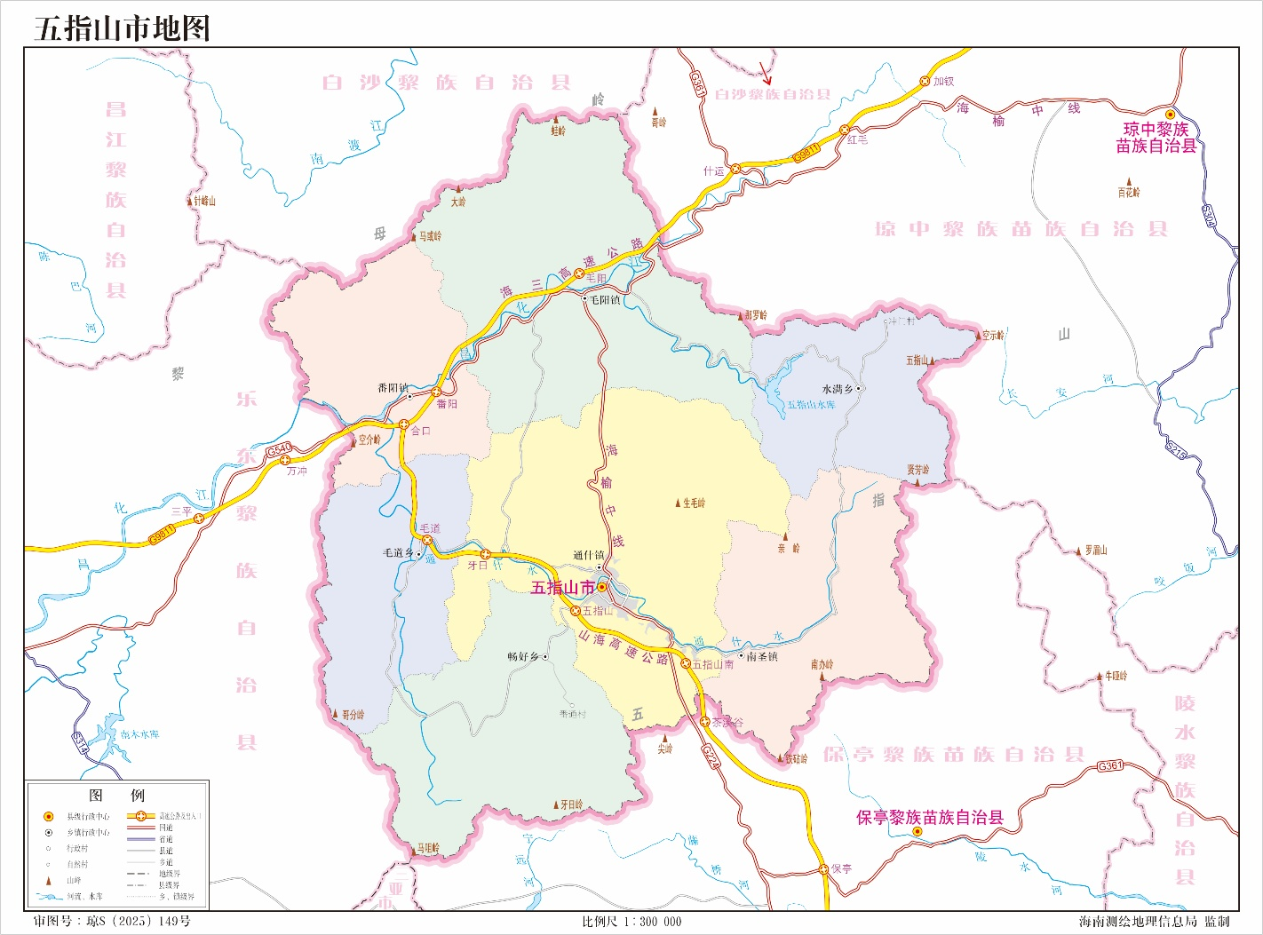
五指山红茶地理标志产品保护范围见图A.1。
  - 五指山红茶地理标志产品保护范围

参考文献
[1] 地理标志产品保护办法（国家知识产权局令第80号）
[2] 地理标志专用标志使用管理办法（试行）（国家知识产权局公告第354号）
[3] 定量包装商品计量监督管理办法（国家市场监督管理总局令第70号）

